业务操作指引
20014增值税留抵抵欠

业务概述
为了解决增值税一般纳税人既欠缴增值税，又有增值税留抵税额的问题，当增值税一般纳税人办理增值税纳税申报后，对纳税申报表上既有期末留抵税额，又有增值税欠税的，应以期末留抵税额抵减增值税欠税。

办理流程
即时办结。

三、功能路径
1.【我要办税】-【一般退税管理】-【增值税留抵抵欠】
2.通过首页搜索栏输入关键字查找。

四、操作步骤
1.登录新电子税局后，点击【我要办税】-【一般退税管理】-【增值税留抵抵欠】功能菜单。
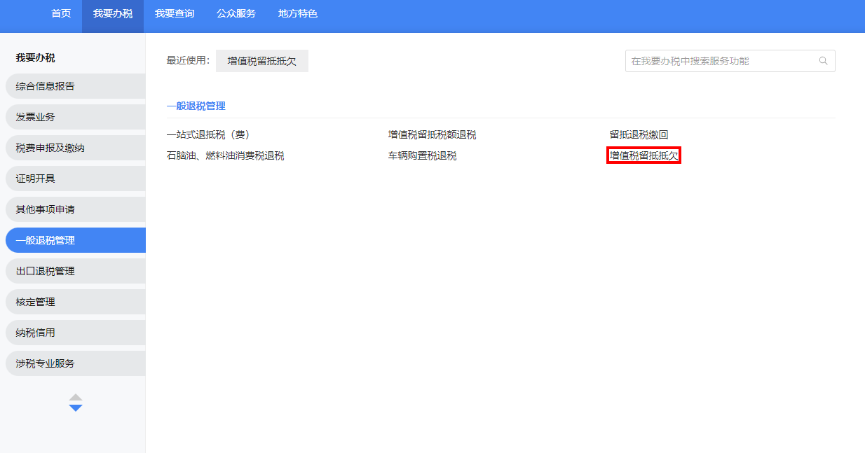
2.系统跳转至增值税留抵抵欠界面，系统会自动带出该纳税人的留抵信息、欠税信息、呆账税金信息等。
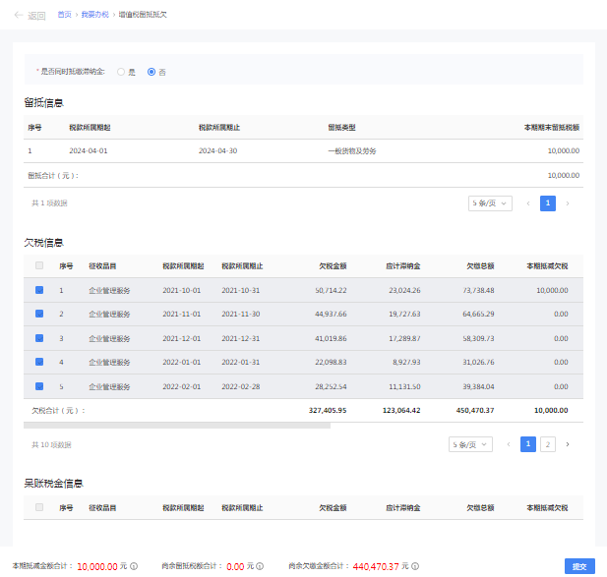
3.选择是否同时抵缴滞纳金:“是”或“否”。
4.点击【提交】。
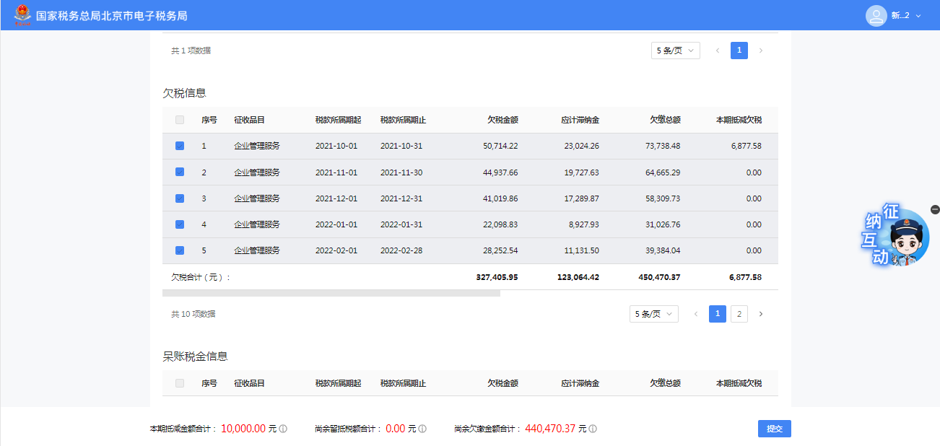
5.提交成功后判断是否符合智能审核。
（1）若纳税人及提交的信息符合智能审核规则，则进入办理成功界面，自动完成增值税留抵抵欠。
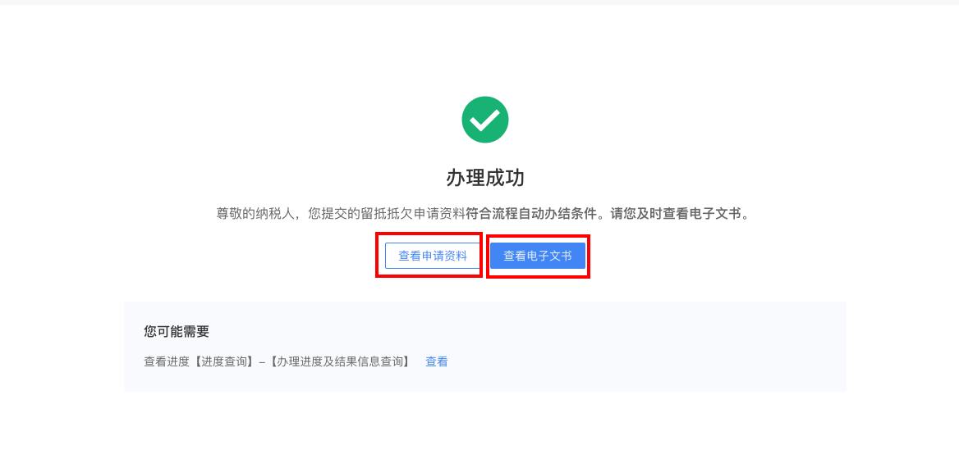
1）点击办理成功页面的【查看申请资料】可查看申请资料。
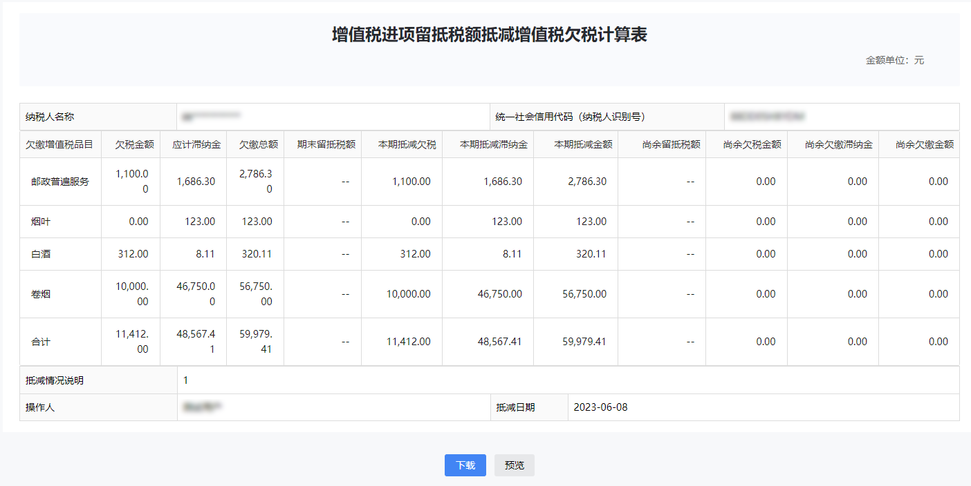
2）点击办理成功页面的【查看电子文书】可查看电子文书信息。
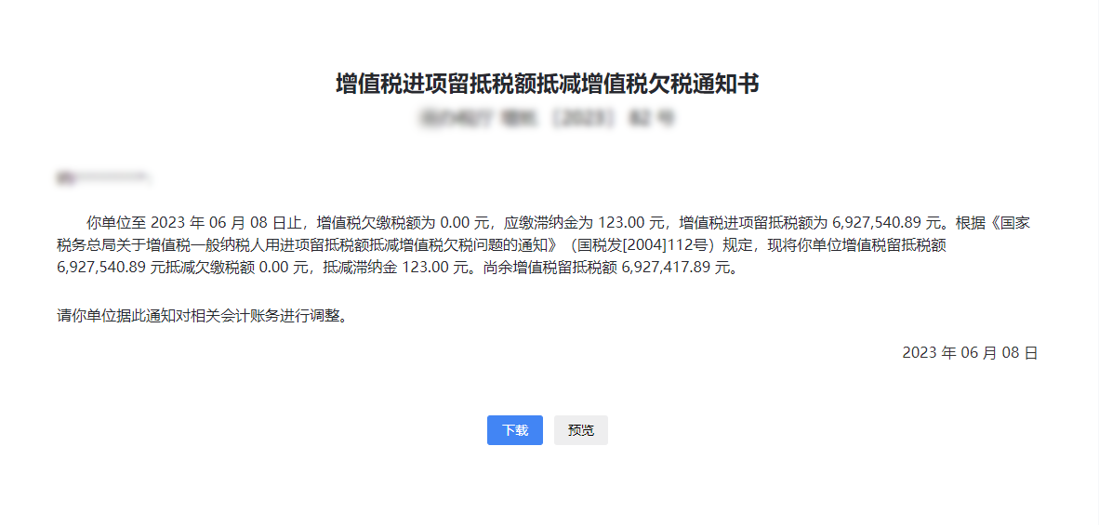
（2）若提交的信息不符合智能审核规则，系统提示提交成功（税务人员会在金税三期核心征管系统收到办理增值税留抵抵欠的消息提醒）。
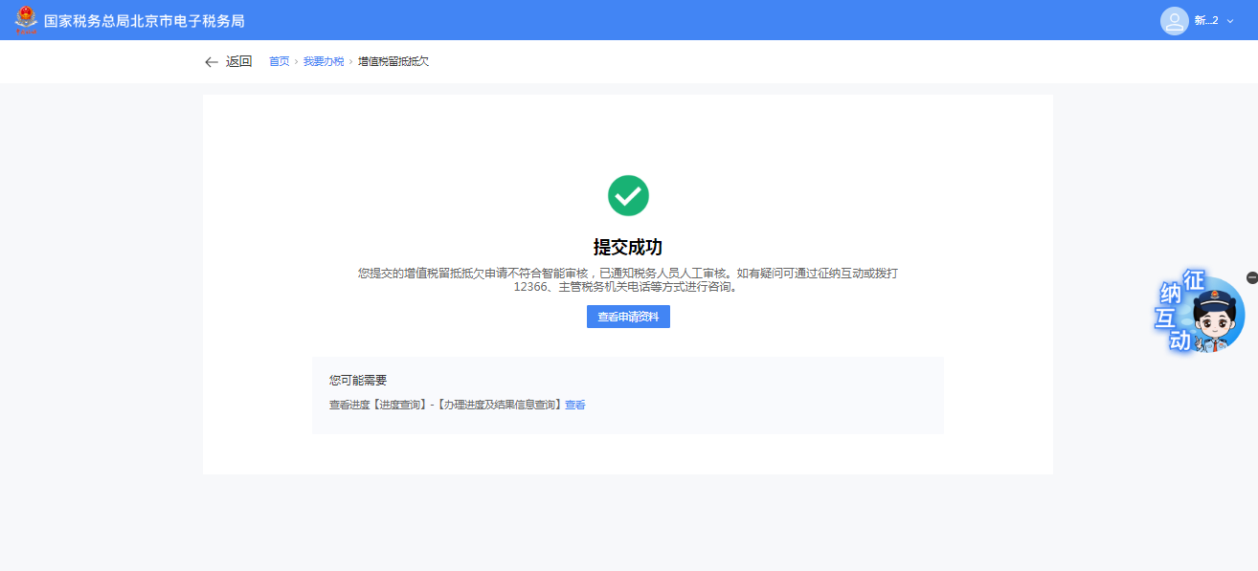
1)点击【查看申请资料】查看申请资料，也可通过【办税进度及结果信息查询】查看办理进度。
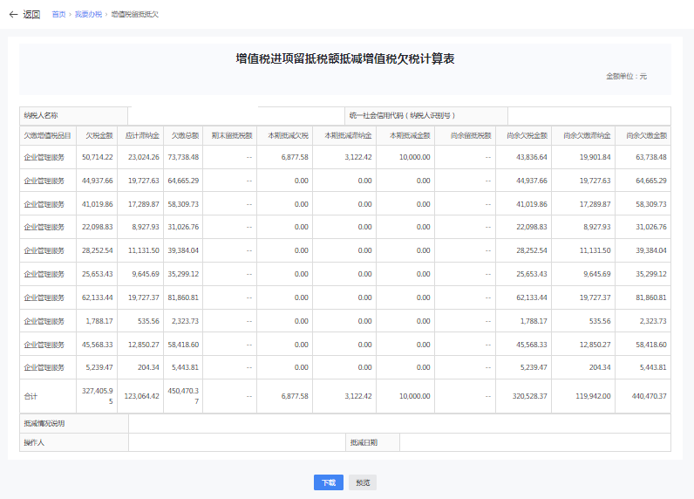

报送资料
无。

注意事项
- 纳税人若满足增值税留抵抵欠的条件，可以通过点击待办事项提醒或者功能菜单进入相关模块进行操作。
- 系统会判定该企业的法人（业主）是否有关联的非正常户、欠税，且尚未签订风险提示告知承诺书。如果法定代表人或业主尚未签订，提示纳税人无法通过线上办理，建议先前往线下签订风险提示告知承诺书后继续办理业务。（只需要签一次）（税务人员适用）
- 抵减欠缴税款时，应按欠税发生时间（要精确到秒）逐笔抵扣，先发生的先抵。抵缴的欠税包含呆账税金及欠税滞纳金。确定实际抵减金额时，按填开《增值税进项留抵税额抵减增值税欠税通知书》的日期作为截止期，计算欠缴税款的应缴未缴滞纳金金额，应缴未缴滞纳金余额加欠税余额为欠缴总额。
- 在增值税留抵抵欠中对增值税一般纳税人申报表中的一般货物、劳务及应税服务，即征即退货物、劳务和应税服务的留抵税额都可以参与抵欠。但是对于即征即退货物、劳务和应税服务的留抵税额不得抵一般货物、劳务及应税服务产生的欠税。
- 若无法通过智能审核则会转为人工审核，办理时间可能会延长。

八、常见问题
1.纳税人可以选择抵缴哪些欠税吗？
答：不可以，默认按照时间顺序抵缴；同一天同时有正税和滞纳金，那么先抵正税后抵滞纳金。（看是否勾选抵减滞纳金，勾选完后按照时间顺序抵减，若滞纳金和正税同时有，先抵减正税）
2.若纳税人抵欠完成之后，申报表会自动更新留抵税额的数据吗？
答：纳税人完成增值税留抵抵欠后，在增值税留抵税款流水账记录留抵税款减少额。同时更新下一期增值税申报表期初数第13项“上期留抵税额”为纳税人前一申报期的“期末留抵税额”减去抵减欠税额后的余额数；第25项“期初未缴税额（多缴为负数）”栏数据，为纳税人前一申报期的“期末未缴税额（多缴为负数）”减去抵减欠税额后的余额数。
- 【税务人员适用】增值税留抵抵欠操作可以撤回吗？
答：已经增值税留抵抵欠的信息可以进行撤销操作，回退到增值税留抵抵欠之前的状态。

